**DESARROLLAR UN APLICATIVO WEB PARA EL CONSULTORIO PEDIÁTRICO “ECOMEDIC” DEL CANTÓN DAULE**

**++++++++++++++++++++++++++++\***

Instituto Tecnológico Superior: “Juan Bautista Aguirre”

Estudiante, Daule, Ecuador

**\*Autor para correspondencia**:[----------@gmail.com](mailto:----------@gmail.com)

**RESUMEN**

Actualmente, la tecnología ha evolucionado considerablemente y a raíz de esto, las demandas han aumentado a causa de las necesidades que presentan los pacientes. Cabe recalcar que hoy en día, no existe una correcta gestión de la información que se maneja dentro de las instituciones médicas, ni soluciones tecnológicas que incorporan a estos sistemas. La realización del presente proyecto está orientada en el desarrollo de un aplicativo web que ayudará a gestionar la información de los pacientes del consultorio pediátrico “ECOMEDIC” de manera apropiada, con el fin de mejorar los servicios y con ellos alcanzar una mayor satisfacción de los clientes. El aplicativo web beneficiara a las familias Dauleñas en llevar un buen control de la salud de sus hijos, por ende, al reservar una cita no será necesario asistir presencialmente al consultorio, desde cualquier lugar que tenga acceso al internet podrán elegir el horario que mejor les convenga de manera segura y confiable. En la elaboración de este aplicativo web se utilizó herramientas tecnológicas y se pusieron en práctica los conocimientos obtenidos en clases. El sistema es desarrollado en ambiente web, con una arquitectura distribuida, implementado en el lenguaje de programación PHP, con un motor de base de datos MySQL. Así mismo, permitirá solicitar y visualizar de manera amigable y rápida la información que podrá ser utilizada para cualquier urgencia que se presente. Para agilizar el proceso del desarrollo del aplicativo se implementó la metodología ágil Srum por ser funcional y ajustarse a los requerimientos del cliente. Presentando un programa acorde, que optimiza correctamente los procesos, y mostrando la efectividad de esta metodología.

**Palabra clave:** Aplicativo web.

**ABSTRACT**

Currently, technology has evolved considerably and as a result, the demands have increased because of the needs presented by patients. It should be noted that today, there is no correct management of the information that is handled within medical institutions, nor technological solutions that incorporate these systems. The realization of this project is oriented in the development of a web application that will help to manage the information of the patients of the pediatric office "ECOMEDIC" in an appropriate way, in order to improve the services and with them achieve greater customer satisfaction. The web application will benefit Dauleñas families in keeping a good control of the health of their children, therefore, when booking an appointment, it will not be necessary to attend the office in person, from anywhere that has access to the internet they can choose the schedule that best suits them safely and reliably. In the development of this web application, technological tools were used and the knowledge obtained in classes was put into practice. The system is developed in a web environment, with a distributed architecture, implemented in the PHP programming language, with a MySQL database engine. Likewise, it will allow to request and visualize in a friendly and fast way the information that can be used for any emergency that arises. To streamline the application development process, the Srum agile methodology was implemented because it is functional and adjusts to the client's requirements. Presenting a program accordingly, which correctly optimizes the processes, and showing the effectiveness of this methodology.

**Keyword:** Web application.

**INTRODUCCIÓN**

En poco tiempo la Web ha evolucionado grandemente: se ha pasado de páginas sencillas, con pocas imágenes y contenidos fijos a páginas complejas con contenidos dinámicos que provienen de bases de datos, lo que permite la creación de "aplicaciones web". En pocas palabras, una aplicación web se puede definir como una aplicación en la cual un usuario por medio de un navegador realiza peticiones a una aplicación remota accesible a través de Internet y que recibe una respuesta que se muestra en el propio navegador.

A nivel mundial se están desarrollando aplicativos webs con el fin de alcanzar soluciones tanto para los usuarios como para el creador. Dado las necesidades médicas que se dan hoy en día, en los consultorios nace la necesidad de implementar un sistema informático que permita facilitar la gestión de pacientes y el agendamiento de citas médicas.

En la actualidad algunos centros de salud cuentan con herramientas tecnológicas para mejorar el proceso, la organización de registro y gestión de atención a los pacientes, logrando así un buen control de la gestión medica entre el paciente y el personal del centro de salud. Por ello es fundamental que la gestión médica este acorde con las nuevas tecnologías para tener un desarrollo eficiente, eficaz e innovador.

Por tal motivo el consultorio pediátrico “ECOMEDIC”, se plantea la necesidad de contar con un sistema informático para la gestión de pacientes y el agendamiento de citas médicas que permita generar información de manera ágil, eficiente, permitiendo todas las medidas de seguridad y confidencialidad, e introducir datos del diagnóstico del paciente.

Al realizar un análisis se ha logrado detectar los siguientes problemas a la hora de acudir al consultorio:

* Los datos de los pacientes se encuentran registrados en archivos de papel, dando lugar a que se pierda la información o que haya una mala manipulación.
* El agendamiento de citas médicas para los pacientes es registrado en papeles.
* Las recetas son realizadas de forma manuscrita.

El aplicativo proporcionará la información de manera eficiente, sobre todo el ingreso y protección de los datos. Dentro del sistema cada usuario está asignado con su respectivo rol por el administrador. Los usuarios tienen su menú de opciones.

El aplicativo gestiona y controla la información de:

* Administrador
* Doctor
* Paciente
* Agendamiento de citas médicas
* Historial médico
* Valoración de pacientes
* Consulta médica
* Receta médica

Mediante este proyecto integrador de saberes (PIS), se plantea el desarrollo de la aplicación web, así como los requisitos precisos tanto para la implementación como para el funcionamiento del mismo en el consultorio pediátrico “ECOMEDIC”, y así, los administradores cuenten con las herramientas necesarias para gestionar la información y puedan reducir el déficit de tiempo al momento de ingresar sus datos para el agendamiento de citas médicas de manera adecuada y segura. Cabe recalcar, que desarrollar un sistema informático para potenciar la gestión pediátrica ante un sistema tradicional será un gran logro en el avance de los equipos, el constante desarrollo de nuevos programas de gestión para un centro de salud y de software pediátrico, y sean los principios del cambio tecnológico.

Como resultado, dicho consultorio conseguirá un sistema que permitirá optimizar tiempo a los pacientes para una mejor atención, agilizando el procedimiento, gestionando los registros de los pacientes y horarios de consulta; contando con información segura y rápida para así crear fidelidad con cada paciente que solicita algún tipo de servicio del consultorio pediátrico.

**OBJETIVOS**

**OBJETIVO GENERAL:**

Desarrollar un aplicativo web mediante el uso de herramientas tecnológicas para el consultorio pediátrico “ECOMEDIC” del cantón Daule.

**OBJETIVOS ESPECÍFICOS:**

* Definir los requerimientos funcionales y no funcionales del aplicativo web mediante el uso de técnicas de recolección de datos para el levantamiento de información.
* Diseñar y modelar una base de datos en MySQL Server con la ayuda del SMBD Workbench que permite almacenar la información de los pacientes y médicos del consultorio pediátrico.
* Diseñar la interfaz gráfica del aplicativo mediante el uso de herramientas de desarrollo web para gestionar la información registrada en el sistema.

**MATERIALES Y MÉTODOS**

El presente estudio es cuantitativo y cualitativo de tipo no experimental, ya que se evaluó a el actual manejo de información del personal y pacientes de “ECOMEDIC” a través de la valoración.

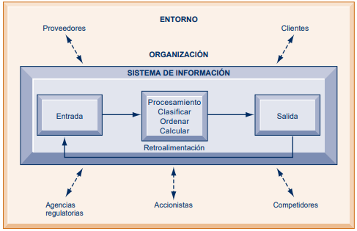

**Figura** 1: Sistema de información (Laudon, 2016)

El enfoque mixto es un conjunto de procesos sistemáticos, empíricos y críticos de investigación que, implican la recolección y el análisis de datos cuantitativos y cualitativos, así como su integración y discusión conjunta, para realizar inferencias producto de toda información obtenida y lograr un mayor entendimiento del fenómeno bajo estudio. Es decir que el método mixto combina al menos un componente cuantitativo y uno cualitativos en un mismo estudio o proyecto de investigación. En un “sentido amplio” visualizan a la investigación mixta como un continuo en donde se mezclan los enfoques cuantitativo y cualitativo, centrándose más en uno de estos o dándoles mayor importancia permitiendo utilizar las fortalezas de ambos tipos de indagación combinándolas y tratando de minimizar las debilidades potenciales presentes. (Mendoza, 2008)

Se realizó una breve investigación en la cual se dialogó con los habitantes del cantón Daule. Los cuales dieron su punto de vista basándose en la importancia del aplicativo web que sirve de ayuda para tener conocimiento del estado actual del paciente. En la investigación aplicada abordamos el problema específico y encontramos la manera más eficiente de solucionarlo para así obtener buenos resultados. La investigación realizada es de carácter descriptivo – explicativo, ya que se expondrá las necesidades y uso de la información por parte del consultorio pediátrico.

En la actualidad para el desarrollo de proyectos se utilizan las metodologías ágiles. Por definición, las metodologías ágiles son aquellas que permiten adaptar la forma de trabajo a las condiciones del proyecto, consiguiendo flexibilidad e inmediatez en la respuesta para amoldar el proyecto y su desarrollo a las circunstancias específicas del entorno. (Villán, 2019)

El sector del desarrollo de software es el principal representante de este tipo de metodología ágil. Se trata de planificar proyectos en pequeños bloques o Sprints, e ir revisando y mejorando el anterior.

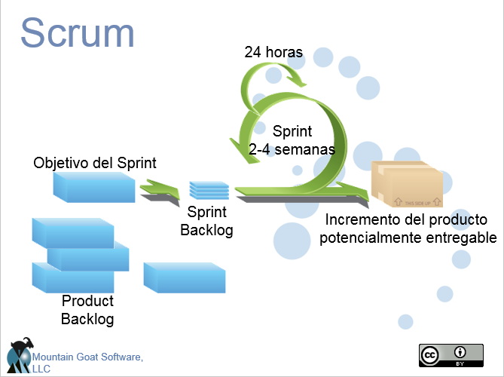

**Figura** 2. Metodología Scrum (Busio, 2019)

Para el desarrollo de todo sistema informático se debe considerar, lenguaje de programación, base de datos y ciclo de vida que tendrá el sistema.

El ciclo de vida del desarrollo de sistemas consta de siete fases 1. Identificación de los problemas, oportunidades y objetivos 2. Determinación de los requerimientos humanos de información 3. Análisis de las necesidades del sistema 4. Diseño del sistema recomendado 5. Desarrollo y documentación del software 6. Prueba y mantenimiento del sistema 7. Implementación y evaluación del sistema. (Kendall, 2015)

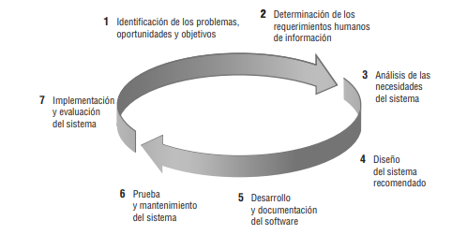

**Figura** 3. Las 7 Fases del Ciclo del Software (Kendall, 2015)

La encuesta es un método de investigación y recopilación de datos utilizadas para obtener información de personas sobre diversos temas. Es una técnica muy utilizada, y se lleva a cabo mediante la aplicación de un cuestionario a una muestra de personas. Las encuestas proporcionan información sobre las opiniones, actitudes y comportamientos de los ciudadanos. (QuestionPro, 2021)

Por lo tanto, para la obtención de los requerimientos se utilizó la técnica de valoración del actual manejo de información del personal y pacientes de “ECOMEDIC”, lo cual aportó de forma significativa en los requerimientos funcionales del sistema. Un requisito funcional define una función del sistema de software o sus componentes. Una función es descrita como un conjunto de entradas, comportamientos y salidas. Los requisitos funcionales pueden ser: cálculos, detalles técnicos, manipulación de datos y otras funcionalidades específicas que se supone, un sistema debe cumplir.

A continuación, se detallan las fases correspondientes a la metodología no lineal propuesta.

**Fase I. Planeación**

La identificación de las necesidades permite identificar los problemas, detectando a qué se debieron y qué puede contribuir a su solución. Una vez estudiado el problema se realiza un análisis de las necesidades y se culmina esta fase con la formulación de un plan para llevar a cabo las siguientes fases.

En general se debe estudiar la factibilidad de la elaboración del software, donde según esta abarca:

La parte Técnica, es decir, ¿hay tecnología para realizar el software?, ¿con cuántos y con cuáles equipos se cuentan?, ¿puede trabajar el software con estos equipos?, ¿se necesitan nuevas tecnologías y posibilidad de desarrollarlas?

La parte Operativa, es decir, ¿habrá resistencia al cambio?, ¿se adaptará fácilmente el usuario a utilizar el software?, ¿disminuirá el tiempo de operatividad?

La parte Económica, es decir, ¿la relación costo-beneficio está dentro de las expectativas?, ¿el costo será bajo?, ¿mejorarán los beneficios?, ¿los beneficios que se obtengan serán suficiente para aceptar los costos?

Después de realizado el análisis respectivo se detalla a continuación el cronograma de desarrollo:

**Cronograma de desarrollo definido en la fase de planeación para el desarrollo del aplicativo web**

|  |  |  |  |  |  |  |  |
| --- | --- | --- | --- | --- | --- | --- | --- |
| **Actividad** | **Fecha de Inicio** | **Fecha de fin** | **Tiempo/ Días** | | **Roles** | **Encargados** | |
| Facilitador de actividades |  |  |  | | Scrum  master | **Angie Gianella** ALVARADO PAREDES | |
| Monitoreo de actividades |  |  |  | |
| **Análisis** | | | | | | |
| Análisis de requerimientos | 23-agos-21 | 25-agos-21 | 1 | | Product  Owner | **Daniela Maritza** CASTRO CHAVEZ | |
| Planificación de requerimientos | 25-agos-21 | 27-agos-21 | 1 | |
| Verificación de equipos | -agos-21 | 07-agos-21 | 1 | |
| Distribución de grupos de trabajo | 27-agos-21 | 27-agos-21 | 1 | |
| Encuesta | 27-agos-21 | 27-agos-21 | 1 | |
| Recopilación de datos | 27- agos-21 | 27-agos -21 | 1 | |
| Reunión con los grupos de trabajos | 27- agos-21 | 27-agos -21 | 1 | |
| TOTAL | | | 4 |  | |  |
| **Diseño** | | | | | | |
| Diseño de interfaz | 26- agos-21 | 29-agos -21 | 3 | | Diseñadores | **Rosa Gabriela** FRANCO COELLO | |
| Diseño de fondos y botones | 29- agos-21 | 01- sept -21 | 3 | |
| Diseño de modelos E-R y BDD | 01- sept-21 | 03- sept -21 | 2 | |
| TOTAL | | | 8 |  | |  |
| **Programación** | | | | | | |
| Programación de formularios | 03- sept-21 | 05- sept -21 | 2 | | Development team | **Jonathan Arístides CEDEÑO** LOPEZ | |
| Implementación de interfaz | 05- sept-21 | 07-sept -21 | 2 | |
| Implementación y programación de botones | 07-sept-21 | 10-sept-21 | 3 | |
| Creación de base de datos | 10-sept-21 | 11-sept-21 | 2 | |
| Programación de la base de datos | 11-sept-21 | 11-sept-21 | 1 | |
| Enlazar base de datos a la aplicación | 12-sept-21 | 12-sept-21 | 1 | |
| TOTAL | | | 9 |  | |  |
| **Implementación Y Mantenimiento** | | | | | | |
| Prueba de base de datos | 13- sept -21 | 13- sept -21 | 1 | | Tester | **Arlyne María** HARO BAZURTO | |
| Prueba de interfaz | 14- sept -21 | 14- sept -21 | 1 | |
| Prueba de botones | 15- sept -21 | 15- sept -21 | 1 | |
| Pruebas de funcionamiento | 16- sept -21 | 16- sept -21 | 1 | |
| Corrección de errores | 17- sept -21 | 17- sept -21 | 1 | |
| Implementación de correcciones | 17- sept -21 | 17- sept -21 | 1 | |
| TOTAL | | | 5 |  | |  |
| **Documentación** | 23-agos-21 | 17-sept-21 | 26 | |  | **Ismael** PACHECO CASTRO | |
| Planificación en la metodología scrum del aplicativo web | | | | | | |

*Tabla 1 Se muestra la estructura de la metodología con la que se desarrolló el proyecto asistencia biométrico.*

**Fase II. Diseño**

El diseño es un borrador de lo que será el producto final.

En esta fase se estructura los contenidos que la fase de planeación determinó que serán desarrollados en el software, se elabora un mapa de navegación para el software, el cual permite dividir en partes, cada parte dará como resultado un módulo. La cantidad y tamaño de los módulos depende de lo extenso de los contenidos. En esta fase se debe desarrollar tres subtareas: el diseño instruccional, el diseño de la interfaz y el diseño computacional, las cuales se detallan a continuación.

El diseño computacional especifica los elementos multimediales de información (captura, digitalización, edición y almacenamiento de sonido, imágenes, video, animación; la trascripción de texto, etc.), así como también la producción de los distintos botones y fondos, para luego integrarlos y obtener las distintas pantallas a utilizar.

**Fase III. Producción**

En esta fase se construye el software, se integran los elementos multimediales produciéndose las distintas pantallas, se crean y se enlazan los elementos correspondientes. Se materializa el borrador efectuado en la fase del diseño.

Se elabora un prototipo, éste en realidad es un modelo piloto o de prueba; evoluciona con el uso y es objeto de estudio por todo el equipo de desarrollo con la finalidad de mantener el diseño o realizar los correctivos pertinentes. Este prototipo funcionará con todas las opciones principales previstas en el diseño, pero con las bases de datos aún incompletas, sin depurar y con gráficos provisionales. El prototipo será elaborado por módulos hasta que contenga todos los módulos contemplados en el diseño, hecho esto, el prototipo completo corresponderá a la primera versión del software.

**Fase IV. Prueba Piloto**

La prueba piloto tiene como finalidad depurar el prototipo a partir de su utilización por un grupo de usuarios (profesores y estudiantes).

Además, esta fase permitirá hacer una evaluación inicial que permita analizar las posibles modificaciones o corrección de errores, tanto en la interfaz, como en los otros aspectos considerados en su elaboración.

Una vez terminada la prueba se utilizan sus resultados para revisar el diseño y la producción, este proceso se repite hasta que los integrantes del equipo de desarrollo decidan que el prototipo no requiere más revisión.

**Fase V. Evaluación**

En esta fase se realiza las mismas actividades que en la prueba piloto, pero de una forma más formal y científica, tomándose una muestra representativa de los usuarios a quien va dirigido, además corroborar que los objetivos para los cuales se desarrolló el software se cumplen en su totalidad.

**Fase VI. Mejoramiento**

En esta fase se debe tomar en cuenta los resultados de la evaluación para mejorar, corregir, agregar nuevos módulos de tal manera que se pueda tener a futuro una serie de versiones que vayan adaptándose a cambios de currículo, nuevos hardware, nuevos dispositivos, etc. (Loli, 2013)

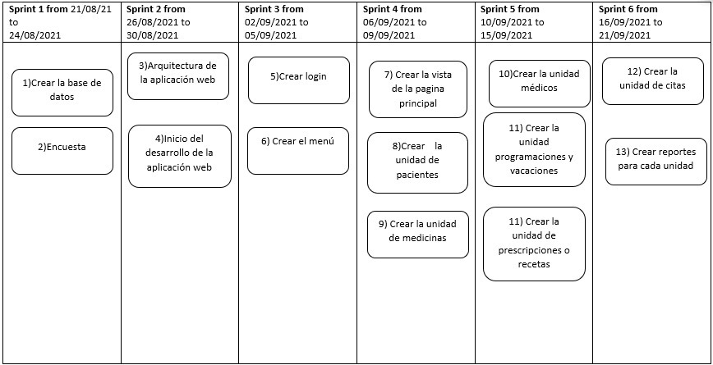

**Figura** 4**.** Sprints del cronograma de desarrollo

En este proyecto se han realizado seis sprints (Imagen 3) cada uno por cerca de una semana, el cual logro abarcar el ciclo de vida de la construcción del aplicativo web, incluyendo las etapas de planificación, análisis, diseño y construcción.

**Herramientas tecnológicas**

**MYSQL**

Es un manejador de bases de datos principalmente utilizado en las aplicaciones WEB en conjunto con PHP. Con su última versión MYSQL 5.0 anexa nuevas características importantes que lo hacen más competitivo con manejadores como SQL Server, Sybase y Oracle. Entre sus nuevas características tenemos: Uso de transacciones ACID (Atomic, Consistent Isolated, Durable): Para construir aplicaciones más seguras mediante commit, rollback, crash recovery y bloqueo por registro. Store Procedures: Para mejorar la programación. Triggers: Para mejorar las reglas del negocio. Vistas: Para que la información sensible sea más segura. Information Schema: Para un fácil acceso a los metadatos. Transacciones Distribuidas (XA): Para soportar transacciones entre múltiples ambientes de bases de datos (Alicante, s.f.).

**Aplicativos webs**

Una aplicación web (web-based application) es un tipo especial de aplicación cliente/servidor, donde tanto el cliente (el navegador, explorador o visualizador1) como el servidor (el servidor web) y el protocolo mediante el que se comunican (HTTP) están estandarizados y no han de ser creados por el programador de aplicaciones.

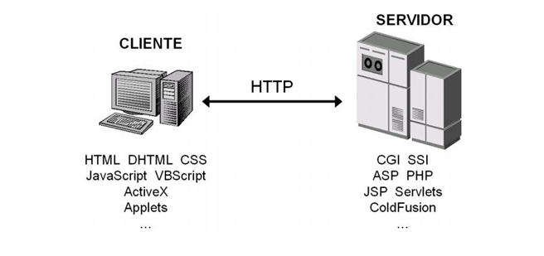

**Figura 5**. Cliente-Servidor (Barranco de Areba, 2015)

La Internet tenía más de 100 millones de usuarios en todo el mundo, en diciembre de 2000 unos 400 millones, en junio de 2002 unos 600 millones y el número sigue creciendo rápidamente. Más de 100 países están conectados a este nuevo medio para intercambiar todo tipo de información. Al contrario que otros servicios online, que se controlan de forma centralizada, la Internet posee un diseño descentralizado. Cada ordenador (host) en la Internet es independiente. Sus operadores pueden elegir qué servicio de Internet usar y que servicios locales quieren proporcionar al resto de la Internet. Asombrosamente, este diseño anárquico funciona satisfactoriamente. Existe una gran variedad de formas de acceder a la Internet. El método más común es obtener acceso a través de Proveedores de servicios de Internet (Internet Service Provider (ISP)). Cuando se emplea la palabra internet en minúsculas, nos referimos a un conjunto de dos o más redes de ordenadores interconectadas entre sí. (Mora, 2002)

**Arquitectura de un aplicativo web**

Las aplicaciones web se basan en una arquitectura cliente/servidor: por un lado, está el cliente (el navegador, explorador o visualizador) y por otro lado el servidor (el servidor web). Existen diversas variantes de la arquitectura básica según como se implementen las diferentes funcionalidades de la parte servidor.

Las arquitecturas más comunes son:

* 1. Todo en un servidor (Imagen 4): un único ordenador aloja el servicio de HTTP, la lógica de negocio y la lógica de datos y los datos. El software que ofrece el servicio de HTTP gestiona también la lógica de negocio. Las tecnologías que emplean esta arquitectura son ASP y PHP.

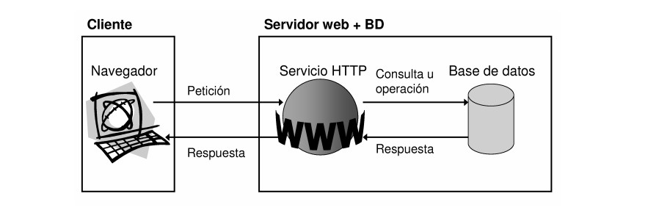

**Figura** 6. Primera arquitectura de aplicativos webs (Luján, 2015)

* 1. Servidor de datos separado (Imagen 5) a partir de la arquitectura anterior, se separa la lógica de datos y los datos a un servidor de bases de datos específico. Las tecnologías que emplean esta arquitectura son ASP y PHP.

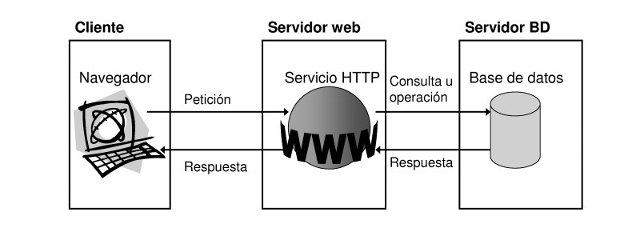

**Figura** 7. Segunda arquitectura de aplicativos webs (Luján, 2015)

* 1. Todo en un servidor, con servicio de aplicaciones (Imagen 6): en la arquitectura número 1 se separa la lógica de negocio del servicio de HTTP y se incluye servicio de aplicaciones para gestionar los procesos que implementan la lógica de negocio. La tecnología que emplea esta arquitectura es JSP.

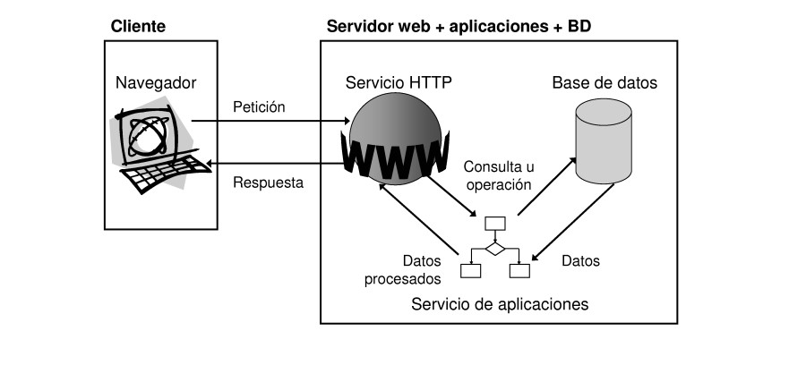

**Figura** 8. Tercera arquitectura de aplicativos webs (Luján, 2015)

* 1. Servidor de datos separado, con servicio de aplicaciones (Imagen 7): a partir de la arquitectura anterior, se separa la lógica de datos y los datos a un servidor de bases de datos específico. La tecnología que emplea esta arquitectura es JSP.

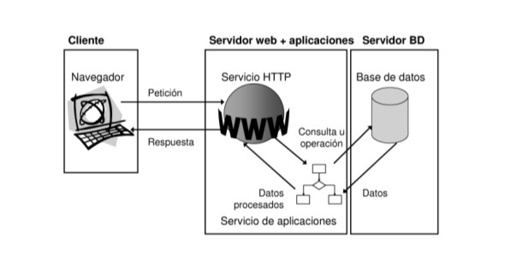

**Figura** 9. Cuarta arquitectura de aplicativos webs (Luján, 2015)

**Bootstrap**

Es un framework originalmente creado por Twitter, que permite crear interfaces web con CSS y JavaScript, cuya particularidad es la de adaptar la interfaz del sitio web al tamaño del dispositivo en que se visualice.

Es decir, el sitio web se adapta automáticamente al tamaño de una PC, una Tablet u otro dispositivo esta técnica de diseño y desarrollo se conoce como Responsive Design o Diseño Adaptativo. (rockconten, 2020)

**Características de Bootstrap**

Cuenta con soporte para HTML5 y CSS3, aunque incompleto para el primero. Es compatible con la mayoría de los navegadores web.

Esta compatibilidad se puede ver, sobre todo en los navegadores antiguos, en donde las propiedades usadas por CSS3 para las esquinas redondeadas, las sombras y los gradientes, son usadas también por el framework, de esta manera, extiende la funcionalidad de la herramienta, aunque en la práctica, no es requerido para su uso.

El framework es modular, básicamente son hojas de estilo LESS, lo cual le da variedad a la herramienta. También soporta diseños sensibles, con ajuste dinámico, el cual se adapta a al dispositivo usado (PC, Tablet, Smartphone).

Con el uso del estilo LESS, permite muchas funcionalidades extra, como son el uso de variables, funcione y operadores, selectores anidados, así como mixin.

Esto incluye, una disposición de cuadrilla de 940 px de ancho, aunque, siempre se puede optar por usar algo de ancho variable.

Incluye elementos reusables, como son: ruta de navegación, paginación, etiquetas, capacidades avanzadas, formato para mensajes, barras de progreso, y podría seguir y seguir.

Incluso, se puede encontrar una implementación del framework, llamado Dojo Bootstrap. Está hecha con el Dojo Toolkit, usando un port de los plug-ins del framework. Esta implementación usa el código Dojo al 100%. (CurioTek, 2021)

**PHP**

Es un lenguaje de programación destinado a desarrollar aplicaciones para la web y crear páginas web, favoreciendo la conexión entre los servidores y la interfaz de usuario.

Entre los factores que hicieron que PHP se volviera tan popular, se destaca el hecho de que es de código abierto.

Esto significa que cualquiera puede hacer cambios en su estructura. En la práctica, esto representa dos cosas importantes:

1. es de código abierto, no hay restricciones de uso vinculadas a los derechos. El usuario puede usar PHP para programar en cualquier proyecto y comercializarlo sin problemas.
2. está en constante perfeccionamiento, gracias a una comunidad de desarrolladores proactiva y comprometida. (Souza, 2021)

Las características más importantes más importantes:

* Mejoras en el rendimiento, casi el doble de la versión 5.6
* Bajos requerimientos de capacidad de almacenamiento
* Implementación de un árbol de sintaxis abstracta para la generación de códigos
* Soporte constante de sistemas de 64 bits
* Mejora en la gestión de errores – prevención de fallos del sistema
* Generador de números aleatorios criptográficamente seguro
* Eliminación de extensiones e interfaces antiguas y desactualizadas del servidor
* Definición de los tipos de datos escalares y tipos de devolución de códigos

Para el desarrollo de este proyecto se utilizó los siguientes materiales:

**Tabla 1**

*Materiales y métodos*

|  |  |  |
| --- | --- | --- |
| Software | Hardware | Métodos |
| * Sistema Operativo Windows 10. * Base de datos Mysql * Herramientas de Diseño. * Adobe Illustrator CS6 * Lenguaje de programación PHP y JavaScript. * IDE NetBeans 12.0 | * 4 laptops. * Procesador Intel i5 Mínimo. * Disco Duro de 500 Gb Mínimo. * Memoria RAM 6 Gb Mínimo. * Unidades de almacenamiento. * Drive | * Arquitectura MVC. * Programación orientada a objetos. |

**ANÁLISIS**

Los resultados del aplicativo web, demostraron la importancia de un sistema de agendamiento de citas para el consultorio pediátrico “ECOMEDIC” que tiene la facilidad y la Utilidad de acceder a cualquier navegador web, con la finalidad de dar acceso a la información de cada paciente.

Para poder tener una idea clara y concisa del consultorio pediátrico que harán uso del sistema web “ECOMEDIC”, fue necesario realizar una encuesta a la población del cantón Daule y al observar de una manera detenida a los usuarios, para así poder definir los procesos que se dan al momento de agendar una cita médica.

El proyecto se desarrolló en un Aplicativo Web que permite ingresa los datos personales de los Pacientes desde un formulario, que es validado por el Sistema, y al presionar el botón guardar la información se almacena en la Base de Datos.

Se realizó el diseño del aplicativo Web que permitiera mejorar la gestión automatizada de los procesos del consultorio pediátrico ´ECOMEDIC´. El Aplicativo generado ayuda a los pacientes del cantón ´Daule´ a minimizar su tiempo, permitiendo acceder a la información de manera rápida y cómoda para cada uno de los pacientes, ya que estos pueden tener acceso desde cualquier computador que contenga conexión a Internet favoreciendo propiamente al usuario.

Los estudiantes del Instituto Juan Bautista Aguirre de Cuarto Periodo Jornada Matutina realizaron una encuesta en el cantón Daule que constaban de doce preguntas las cuales permitieron determinar si era necesario un aplicativo para agendamiento de citas para un consultorio se obtuvieron los siguientes resultados:

1. ¿Usted conoce algún aplicativo web?

Si (91%) No (9%)

**Tabla 1**

*Análisis de resultados de la encuesta*

|  |  |  |
| --- | --- | --- |
| Detalle | Frecuencia | Porcentaje |
| Si | 350 | 91% |
| No | 36 | 9% |
| Total | 386 | 100% |

Gráfico 1: Análisis de resultados de la encuesta

Los resultados del presente ítem muestran el nivel de conocimientos acerca del consultorio Pediátrico que cuenta con algún conocimiento de un aplicativo web, los resultados fueron Si al 91% describe al conocer algún aplicativo, mientras que un 9% resulta que No conocen ningún aplicativo web.

1. ¿A usted qué tal le parece el manejo de la información en un aplicativo web?

Excelente (57%) Bueno (34%) Regular (9%)

**Tabla 2**

*Análisis de resultados de la encuesta*

|  |  |  |
| --- | --- | --- |
| Detalle | Frecuencia | Porcentaje |
| Excelente | 220 | 57% |
| Bueno | 130 | 34% |
| Regular | 36 | 9% |
| Total | 386 | 100% |

Gráfico 2: Análisis de resultados de la encuesta

Según los resultados analizados con respecto al manejo de la información en un aplicativo web, por lo tanto, los encuestados determina con un 57% de manera excelente al manejo de información, seguido el 34% que es Bueno el manejo de este aplicativo, sin embargo, un 9% creen que es Regular debido al desconocimiento que brindar el manejo del aplicativo web.

1. ¿Tiene alguna dificultad en utilizar un aplicativo web?

Si (4%) No (96%)

**Tabla 3**

*Análisis de resultados de la encuesta*

|  |  |  |
| --- | --- | --- |
| Detalle | Frecuencia | Porcentaje |
| Si | 16 | 4% |
| No | 370 | 96% |
| Total | 386 | 100% |

Gráfico 3: Análisis de resultados de la encuesta

En relación a la implementación de un Consultorio pediátrico, los encuestados determina un 96% que no tendrían dificultad en utilizar el aplicativo, tomando en cuenta la facilidad que contengan, así mismo un 4% si creen tener respectivamente dificultad al utilizar.

1. ¿Cree usted que un aplicativo web es seguro?

Si (25%) No (25%) Tal vez (50%)

**Tabla 4**

*Análisis de resultados de la encuesta*

|  |  |  |
| --- | --- | --- |
| Detalle | Frecuencia | Porcentaje |
| Si | 97 | 25% |
| No | 97 | 25% |
| Tal vez | 192 | 50% |
| Total | 386 | 100% |

Gráfico 4: Análisis de resultados de la encuesta

Los resultados obtenidos se presentan que el 25% si creen que es seguro, seguido del 25% no cree que sea seguro, sin embargo, un 50% creen que tal vez es seguro debido a la poca información que tienen del aplicativo.

1. ¿Usted tiene conocimiento sobre informática?

Si (61%) No (22%) Tal vez (17%)

**Tabla 5**

*Análisis de resultados de la encuesta*

|  |  |  |
| --- | --- | --- |
| Detalle | Frecuencia | Porcentaje |
| Si | 236 | 61% |
| No | 86 | 22% |
| Tal vez | 64 | 17% |
| Total | 386 | 100% |

Gráfico 5: Análisis de resultados de la encuesta

Según los resultados analizados acerca del conocimiento informático el 61% lo describe que, si han escuchado acerca de este tema, seguido un 22% no tiene conocimiento acerca del tema, el 17% se mantiene con un tal vez acerca del conocimiento a la informática.

1. ¿Cuántas veces a la semana utiliza aplicativos webs?

3 días (47%) 5 días (22%) 7 días (31%)

**Tabla 6**

*Análisis de resultados de la encuesta*

|  |  |  |
| --- | --- | --- |
| Detalle | Frecuencia | Porcentaje |
| 3 días | 180 | 47% |
| 5 días | 86 | 22% |
| 7 días | 120 | 31% |
| Total | 386 | 100% |

Gráfico 6: Análisis de resultados de la encuesta

Según los resultados analizados con respecto a las veces que utilizan aplicativos webs, por lo tanto, los encuestados determinaron que un 47% usan 3 días a la semana los aplicativos, seguido el 22% 5 días a la semana, sin embargo, el 31% utilizan 7 días a la semana los aplicativos webs.

1. ¿Usted considera necesario el uso de aplicativos webs hoy en día?

Si (89%) No (11%)

**Tabla 7**

*Análisis de resultados de la encuesta*

|  |  |  |
| --- | --- | --- |
| Detalle | Frecuencia | Porcentaje |
| Si | 345 | 89% |
| No | 41 | 11% |
| Total | 386 | 100% |

Gráfico 7: Análisis de resultados de la encuesta

Los resultados presentan el 89% si consideran el uso necesario de los aplicativos, sin embargo, el 11% no lo cree necesarios.

1. ¿A usted le gustaría utilizar un aplicativo web para agendar citas para el área de pediatría?

Si (82%) No (6%) Tal Vez (12%)

**Tabla 8**

*Análisis de resultados de la encuesta*

|  |  |  |
| --- | --- | --- |
| Detalle | Frecuencia | Porcentaje |
| Si | 315 | 82% |
| No | 25 | 6% |
| Tal vez | 46 | 12% |
| Total | 386 | 100% |

Gráfico 8: Análisis de resultados de la encuesta

En relación a la implementación de agendar citas, los encuestados determinan un 82% que, si utilizarían el agendamiento de citas, y el 6% no agendaría, así mismo un 12% talvez agendaría citas en el área de pediatría.

1. ¿Cree usted que es fácil utilizar un aplicativo web?

Si (82%) No (6%) Tal Vez (12%)

**Tabla 9**

*Análisis de resultados de la encuesta*

|  |  |  |
| --- | --- | --- |
| Detalle | Frecuencia | Porcentaje |
| Si | 315 | 82% |
| No | 25 | 6% |
| Tal vez | 46 | 12% |
| Total | 386 | 100% |

Gráfico 9: Análisis de resultados de la encuesta

Los resultados obtenidos en el presente ítem.

1. ¿Con qué frecuencia lleva a su hijo a un chequeo pediátrico?

Una vez cada 3 meses (40%) Una vez cada 6 meses (40%) Una vez al año (20%)

**Tabla 10**

*Análisis de resultados de la encuesta*

|  |  |  |
| --- | --- | --- |
| Detalle | Frecuencia | Porcentaje |
| Una vez cada 3 meses | 154.4 | 40% |
| Una vez cada 6 meses | 154.4 | 40% |
| Una vez al año | 77.2 | 20% |
| Total | 386 | 100% |

Gráfico 10: Análisis de resultados de la encuesta

Los resultados arrojaron que el 40% llevan una vez cada 3 meses a sus hijos a un chequeo pediátrico, el otro 40% una vez cada de 6 meses y el 20% una vez al año a sus hijos a un chequeo.

1. ¿Cree usted que es eficaz utilizar un aplicativo web para el agendamiento de una cita médica?

Si (74%) No (13%) Tal vez (13%)

**Tabla 11**

*Análisis de resultados de la encuesta*

|  |  |  |
| --- | --- | --- |
| Detalle | Frecuencia | Porcentaje |
| Si | 285 | 74% |
| No | 50 | 13% |
| Tal vez | 51 | 13% |
| Total | 386 | 100% |

Según los resultados acerca de la eficacia del agendamiento de una cita el 74% si cree que tenga eficacia, sin embargo, el 13% y 13% no y tal vez tiene eficacia al utilizar el aplicativo web para el agendamiento de citas médicas

Gráfico 11: Análisis de resultados de la encuesta

1. ¿Cree usted que ahorraría tiempo y dinero al agendar una cita médica por medio de un aplicativo web?

Si (91%) No (3%) Tal vez (5%)

**Tabla 12**

*Análisis de resultados de la encuesta*

|  |  |  |
| --- | --- | --- |
| Detalle | Frecuencia | Porcentaje |
| Si | 353 | 91% |
| No | 13 | 3% |
| Tal vez | 20 | 5% |
| Total | 386 | 100% |

Los resultados obtenidos según los encuestados el 92% si les ahorraría tiene y dinero al momento de agendar cita médica por medio del aplicativo web, el 3% y 5% no y tal vez ahorrarían su tiempo y dinero.

Gráfico 12: Análisis de resultados de la encuesta

**RESULTADOS**

Con el desarrollo del proyecto se obtuvieron los siguientes resultados:

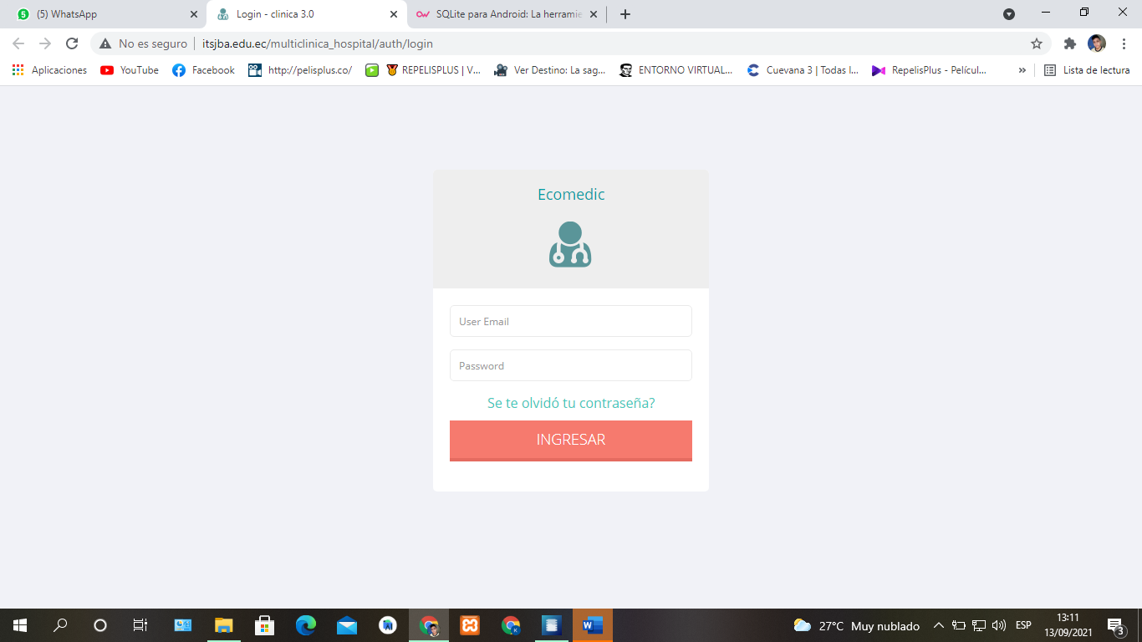

**Figura 10:** interfaz del consultorio pediátrico

Tal como muestra la figura 10 presenta la interfaz gráfica en el inicio del sistema donde el administrador, pacientes y médicos pueden ingresar al sistema con sus credenciales correspondientes.

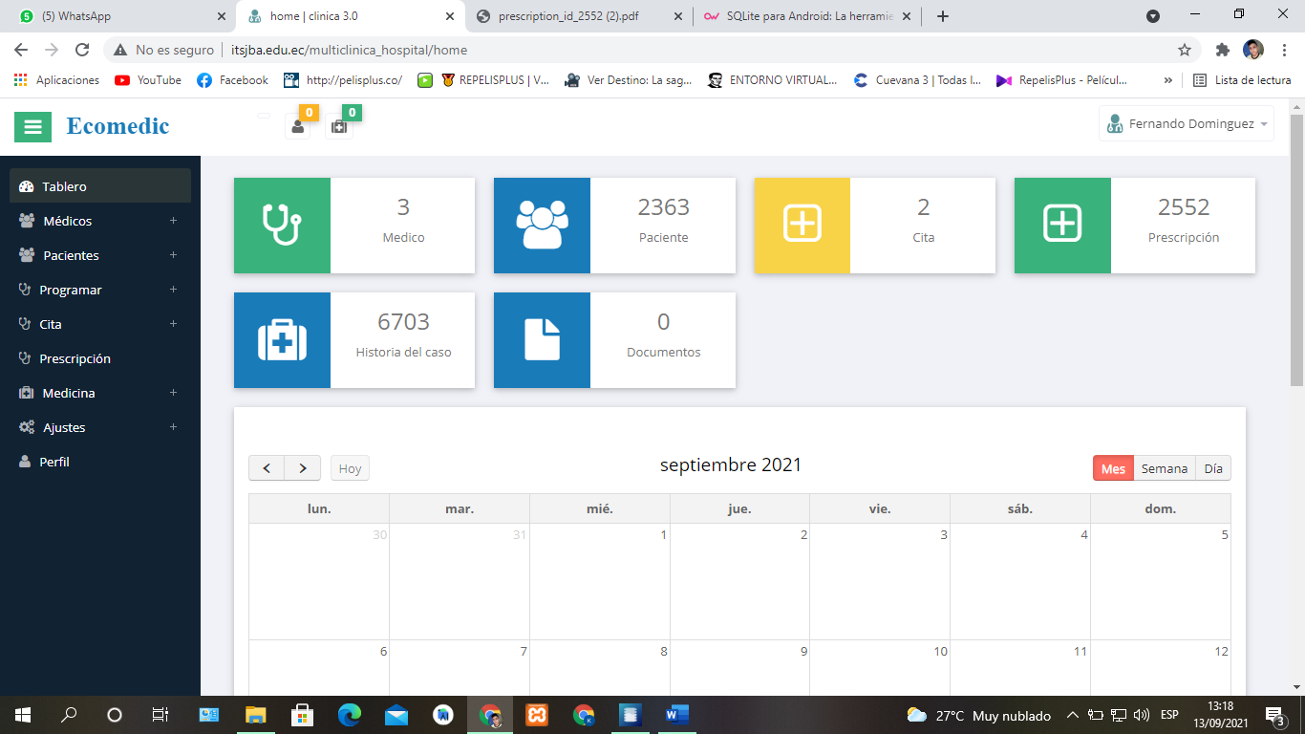

**Figura 11:** interfaz inicio del consultorio pediátrico

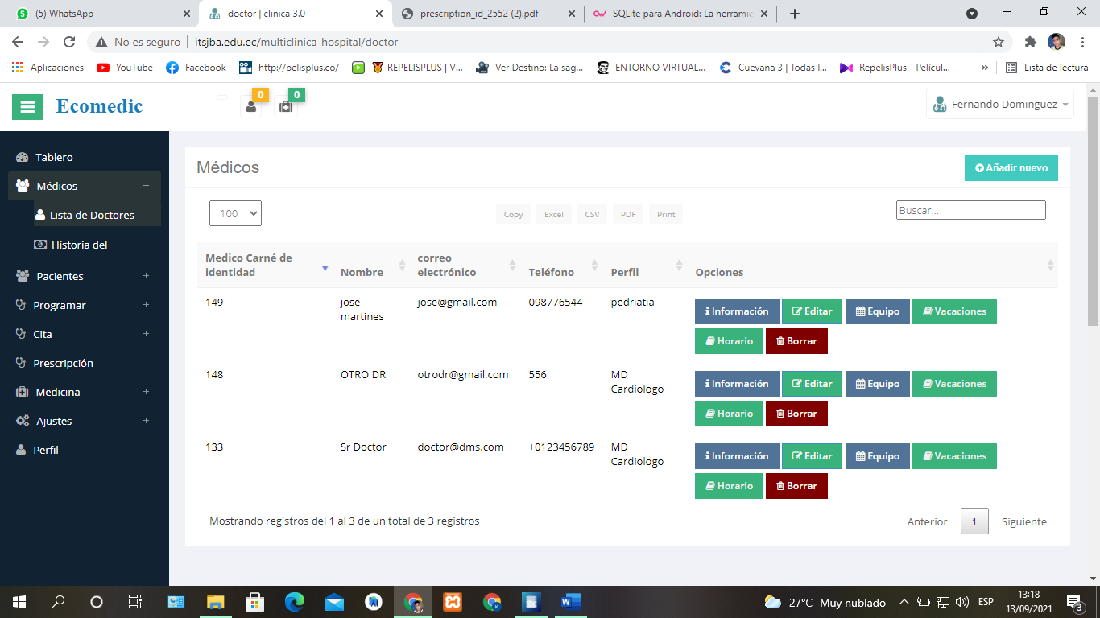

**Figura 12:** interfaz de la unidad de médicos

Se muestra en cada figura la unidad de médico, paciente, medicina, cita en los cual el administrador podrá acceder a la unidad que requiera para algún proceso y así mismo sistematizar dicho proceso, en parte superior de cada unidad se encuentran los reportes, tanto en Pdf como en Excel

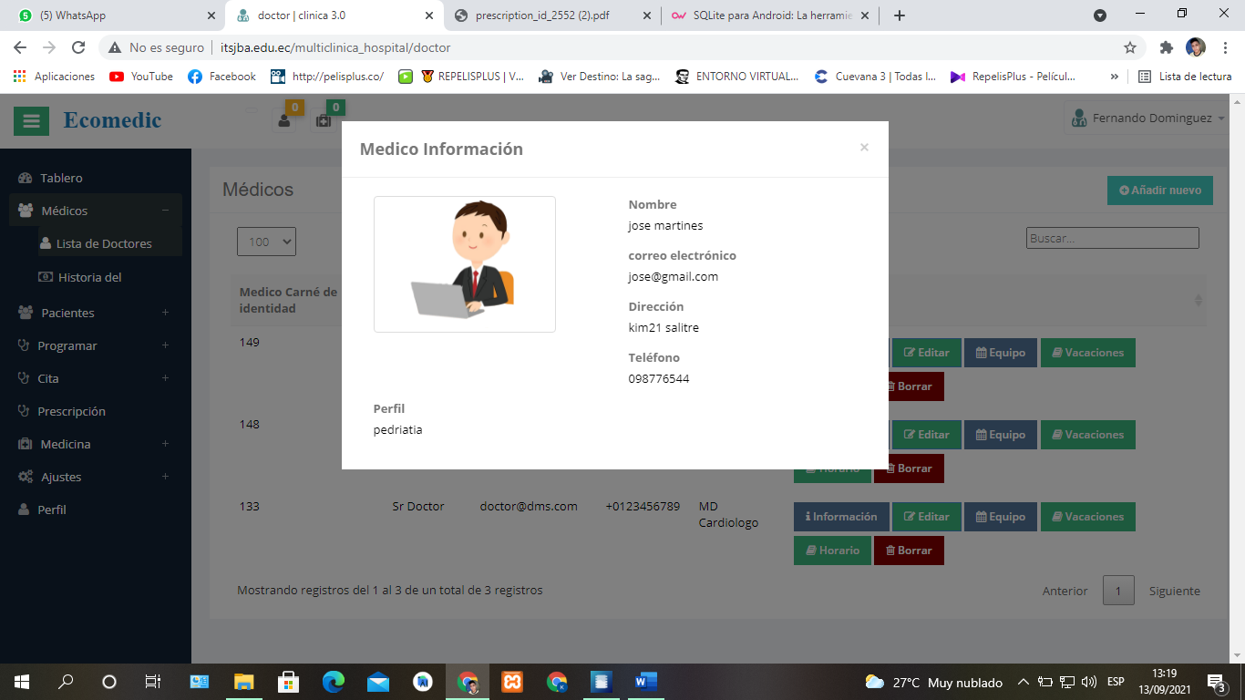

**Figura 13:** información de lo médicos

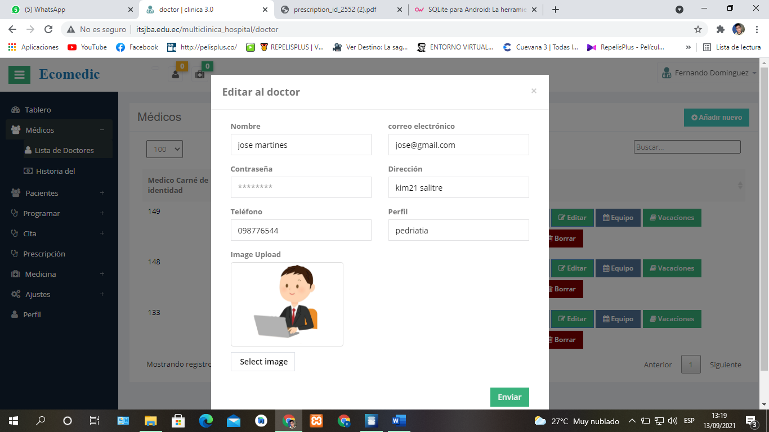

**Figura 14:** edición de datos del médicos

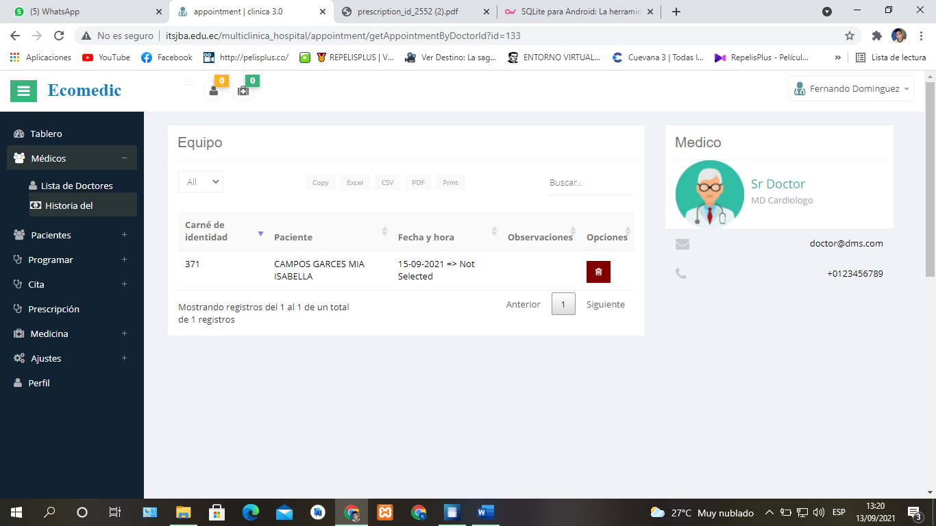

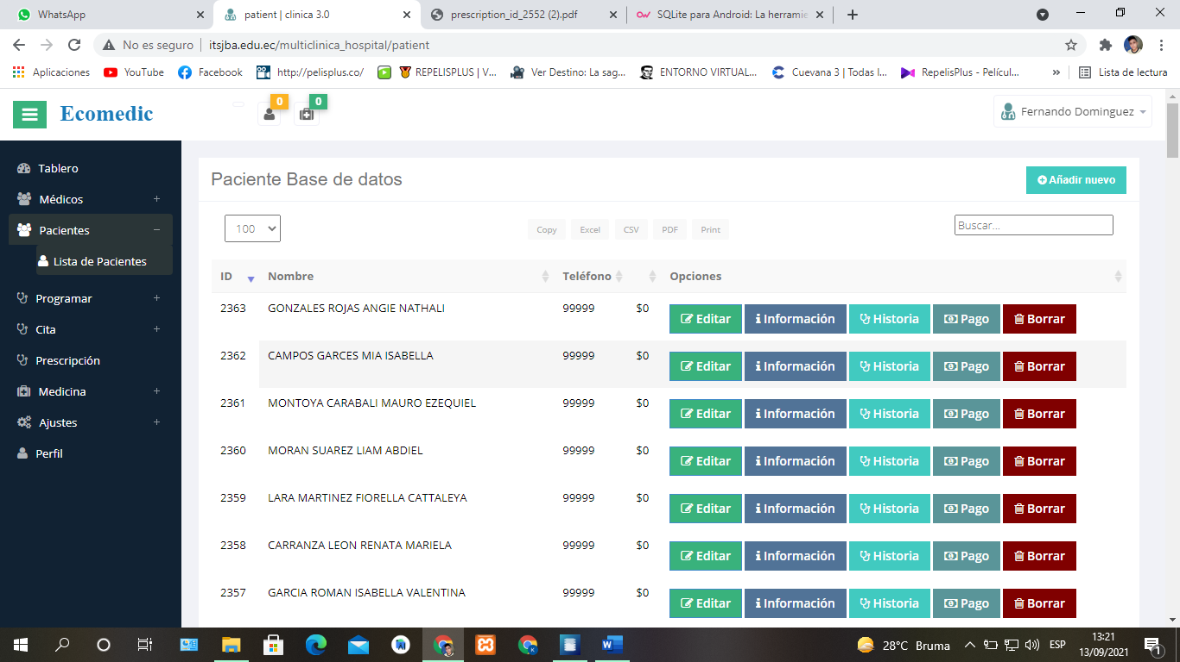**Figura 15:** interfaz de Lista de pacientes donde se podrá añadir, editar, información del paciente, historia clínica, pagos que se hacen

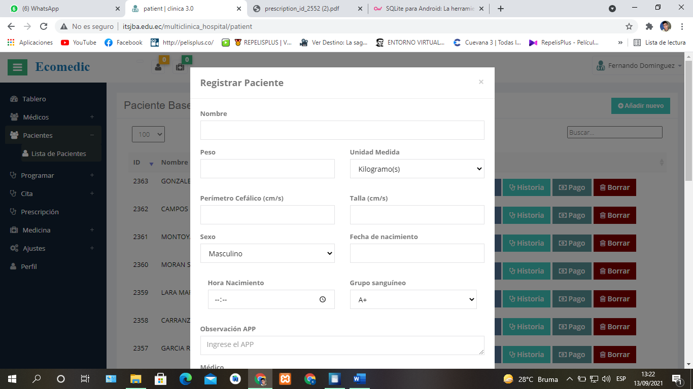

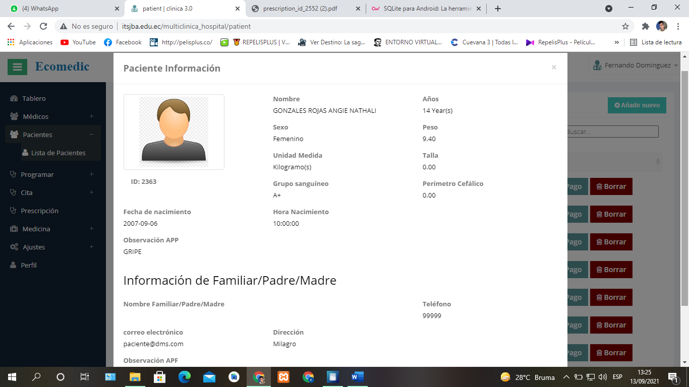

**Figura 16:** interfaz del registro y información del paciente

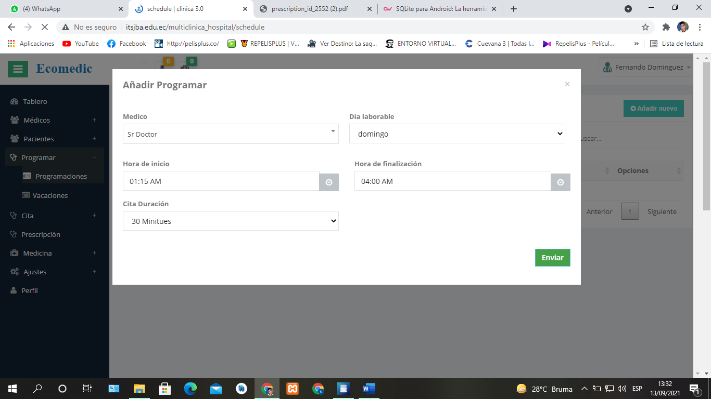

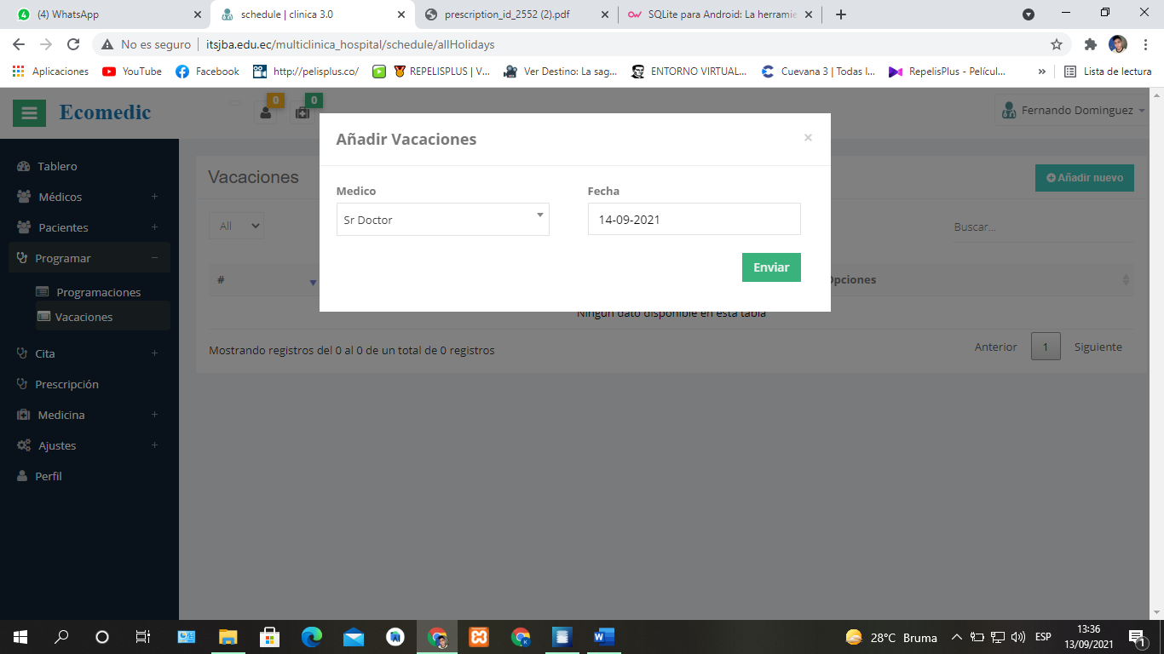

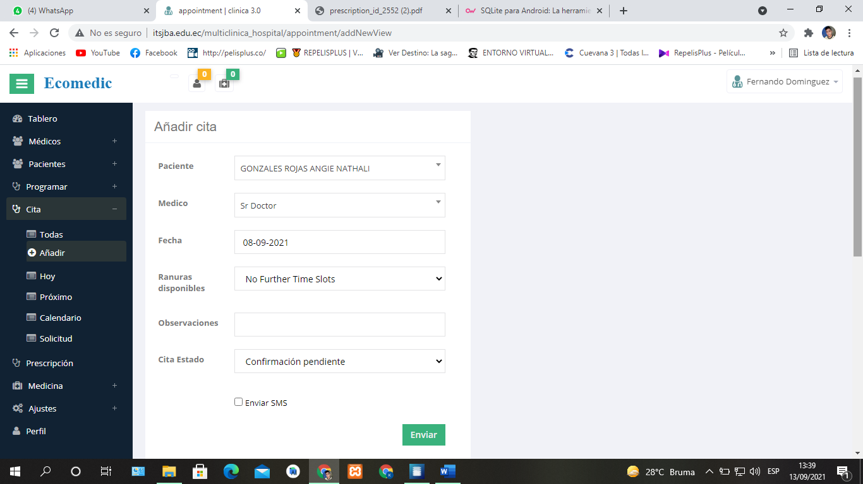

**Figura 17:** Se podrá programar una cita con el médico y ver cuantas citas son en los días posteriores.

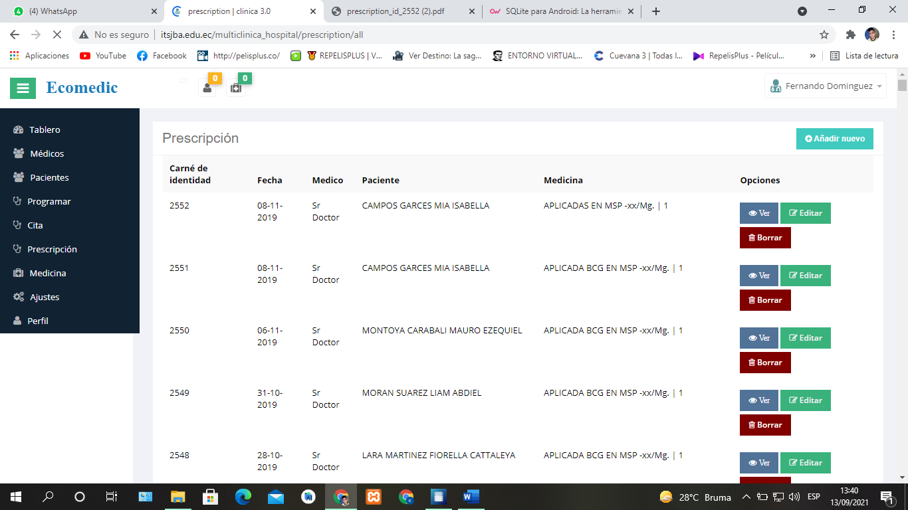

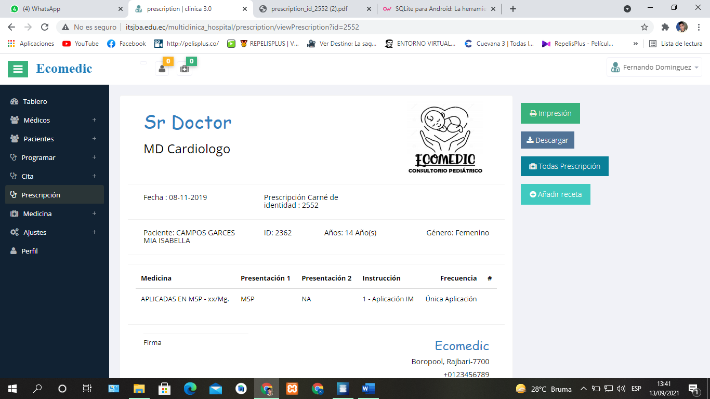

**Figura 18:** En prescripciones se podrá añadir un diagnóstico del médico al paciente ver e imprimir.

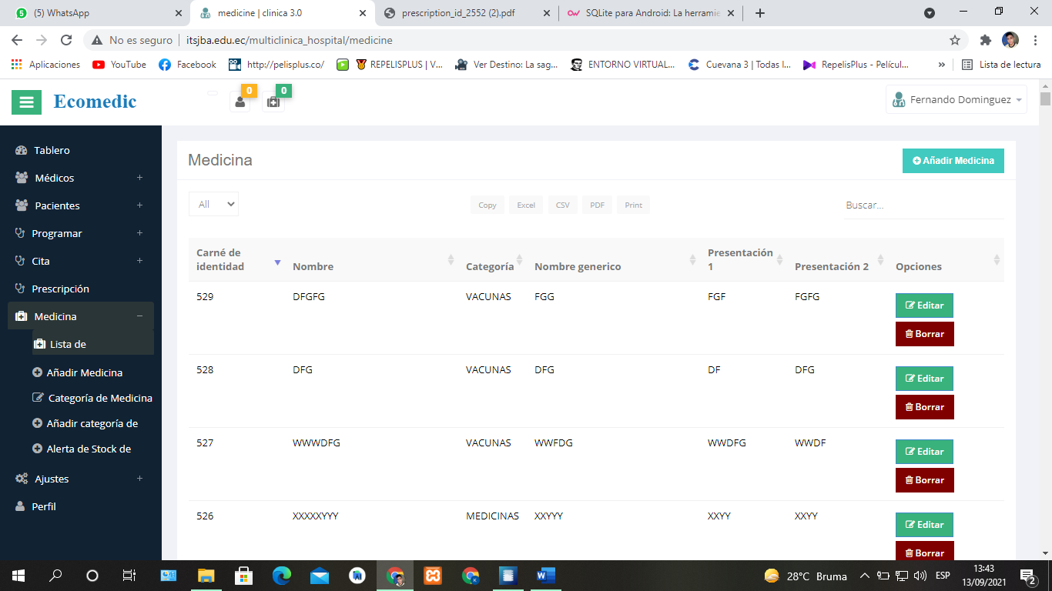**Figura 19:** Se podrá añadir las medicinas borrar y editar.

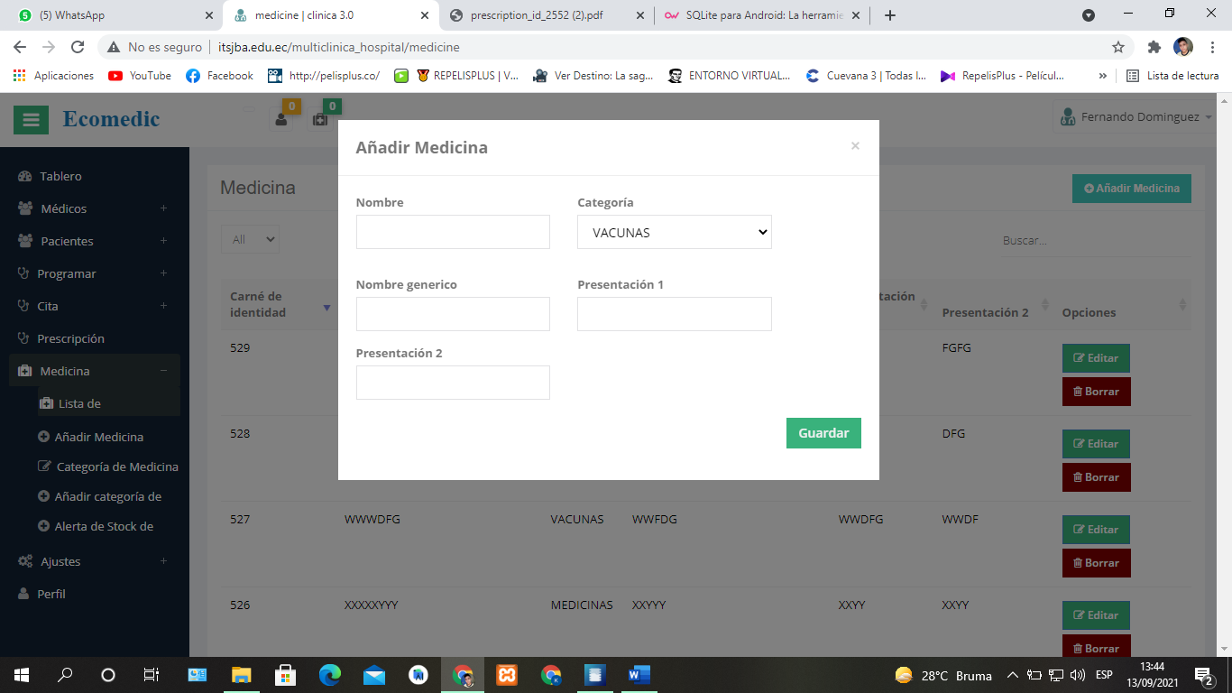

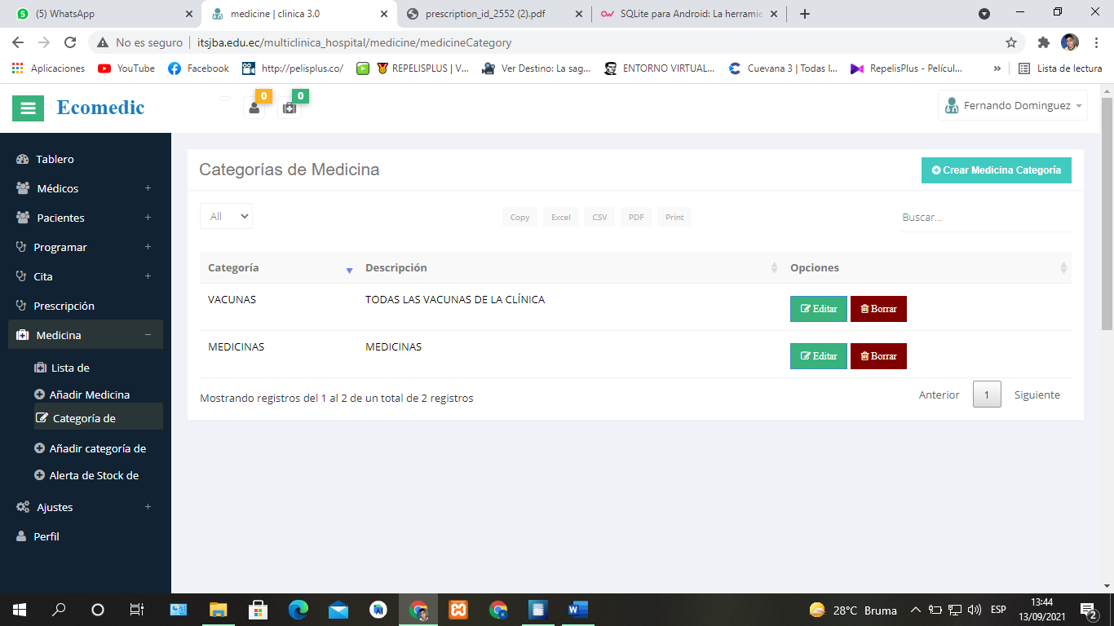

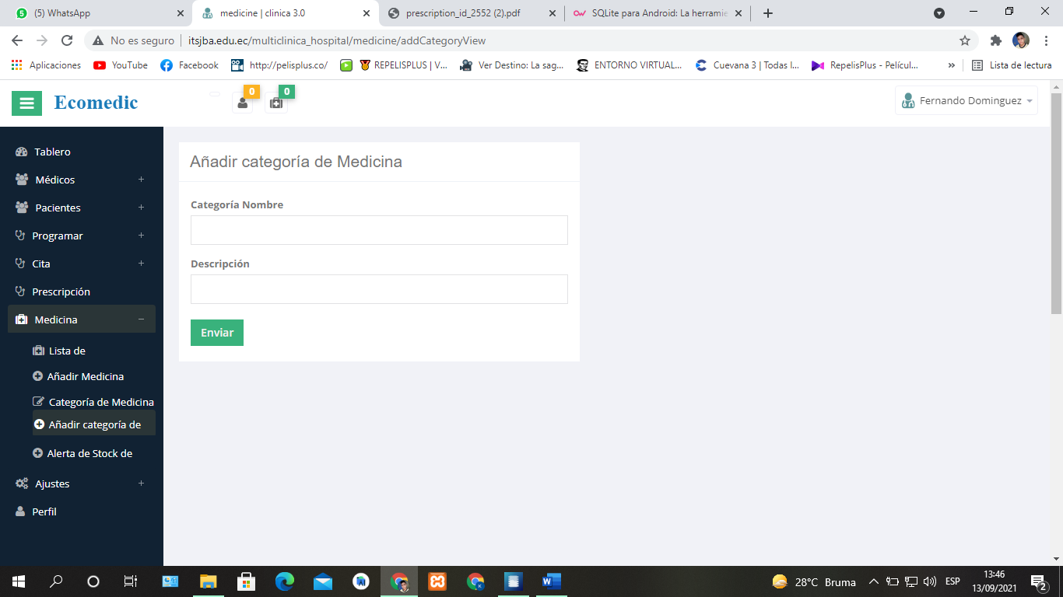

**Figura 20:** se añadir las categorías de las medicinas ver su información borrar e editar .

**DISCUSIÓN**

Con base a la encuesta direccionada a la población del cantón Daule se puede constatar en función al perfil profesional que los resultados en síntesis son favorables para desarrollar un aplicativo web para “ECOMEDIC”. De manera, se ha interpretado con un promedio superior al 90 % la aprobación de la implementación del tema ya previamente dicho. Lo cual va a servir como referencia al momento de desarrollar el Aplicativo web para la seguridad del Consultorio pediátrico.

A lo largo de la ejecución de este proyecto, se presentaron una serie de limitantes que dificultaron el análisis de los resultados obtenidos. En estas se destacan:

* Los aspectos de mayor atención a lo largo de la ejecución, fue la implementación del prototipo y en las pruebas de funcionamiento.
* El sistema de agendamiento es inmediato y registra al paciente, sin embargo, algún dato mal ingresado les puede presentar inconvenientes al momento de registrarse.
* Se pudo observar que el sistema del aplicativo trabaja con un servidor web en caso extremos que la base de datos no los reconoce tendrían que dirigirse con el administrador de dicho sistema para actualizar sus credenciales.
* El aplicativo web para el consultorio pediátrico demostró rigurosidad en su funcionamiento y estabilidad.

**CONCLUSIONES**

La implantación del sistema facilita el trabajo, agilita y mejora los procesos del consultorio pediátrico tales como el agendamiento de citas y el historial médico donde se puede administrar de manera eficiente y segura la información de los pacientes.

El aplicativo cuenta con un módulo de reportes de usuarios, pacientes y recetas médicas presentados en formato PDF.

El sistema muestra una interfaz amigable y de rápido acceso, facilitando la gestión administrativa.

El manejo del sistema es accesible, fácil de usar y se puede ingresar desde cualquier computador que tenga acceso a Internet, por lo cual los pacientes pueden agendar citas fácilmente y al mismo tiempo acceder a su historia médica.

# **Bibliografía**

Alicante, U. d. (s.f.). *Universidad de Alicante*. Obtenido de Universidad de Alicante: https://si.ua.es/es/documentacion/asp-net-mvc-3/1-dia/modelo-vista-controlador-mvc.html

Barranco de Areba, J. (11 de Junio de 2015). *Metodología del análisis estructurado de*. Obtenido de https://gplsi.dlsi.ua.es/almacenes/ver.php?pdf=42

Busio, O. J. (11 de Septiembre de 2019). *Metodologia Scrum*. Obtenido de https://agilpm.com/guia-scrum-agilpm_2019.pdf

CurioTek. (2021). *CurioTek*. Obtenido de https://curiotek.com/conozcamos-twitter-bootstrap/

Guerra, C. A. (s.f.). *Obtención de Requerimientos. Técnicas y Estrategia.* Software Guru. Obtenido de https://sg.com.mx/revista/17/obtencion-requerimientos-tecnicas-y-estrategia

Kendall. (11 de 09 de 2015). *Analisis y Diseno de Sistemas.* Obtenido de http://cotana.informatica.edu.bo/downloads/ld-Analisis%20y%20Diseno%20de%20Sistemas_Kendall-8va.pdf

Laudon. (11 de Septiembre de 2016). *Sistemas de información gerencial.* Obtenido de http://cotana.informatica.edu.bo/downloads/ld-Sistemas_de_informacion_gerencial_14%20edicion.pdf

Loli, W. (20 de Noviembre de 2013). *Diseño y desarrollo de un software educativo*. Obtenido de https://es.slideshare.net/WilianLoli/diseo-y-desarrollo-de-un-software-educativo

Luján, S. (11 de Julio de 2015). *Programación de aplicaciones web: Historias, principios básicos*. Obtenido de https://gplsi.dlsi.ua.es/almacenes/ver.php?pdf=42

Mendoza, H. S. (2008). *Metodología de Investigación*. Obtenido de https://sites.google.com/site/metodologiadeinvestigaciontese/enfoques-mixtos

Mora, S. L. (2002). Obtenido de https://sergiolujanmora.es/programacion-aplicaciones-web-historia-principios-basicos-clientes-web

QuestionPro. (9 de 9 de 2021). *QuestionPro*. Obtenido de https://www.questionpro.com/es/una-encuesta.html

rockconten. (12 de abril de 2020). Obtenido de https://rockcontent.com/es/blog/bootstrap/

Souza, I. d. (9 de 3 de 2021). *rockcontent*. Obtenido de https://rockcontent.com/es/blog/php/

Villán, V. R. (15 de Marzo de 2019). *Agile Scrum*. Obtenido de https://gestion.pe/economia/management-empleo/son-metodologias-agiles-ayudar-organizacion-nnda-nnlt-263341-noticia/

*wearemarketing*. (5 de marzo de 2020). Obtenido de https://www.wearemarketing.com/